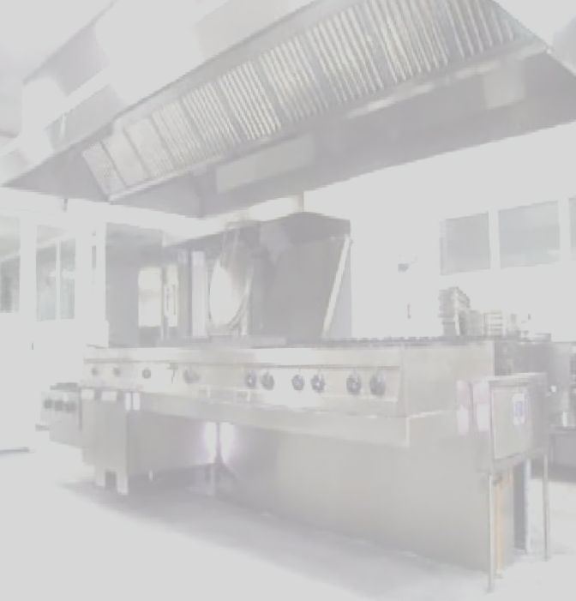


Sistema para el desengrase.
De campanas, filtros y “lo que no se ve” extractores, el plenum y conducto.

1º Desengrases de campanas. 2º Desengrase motores extractores. 3º Desengrase de conductos.
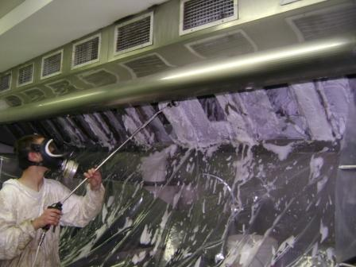
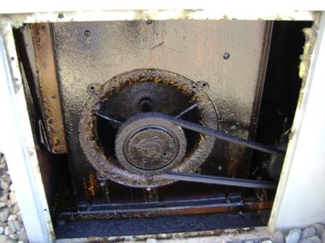
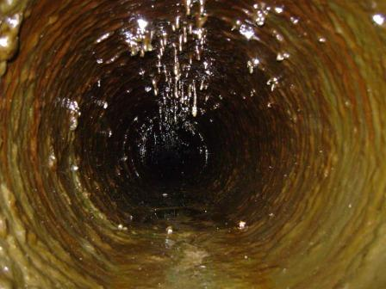

1º Pulverización de la campana Extractores. Estado del conducto.
con producto desengrasante.
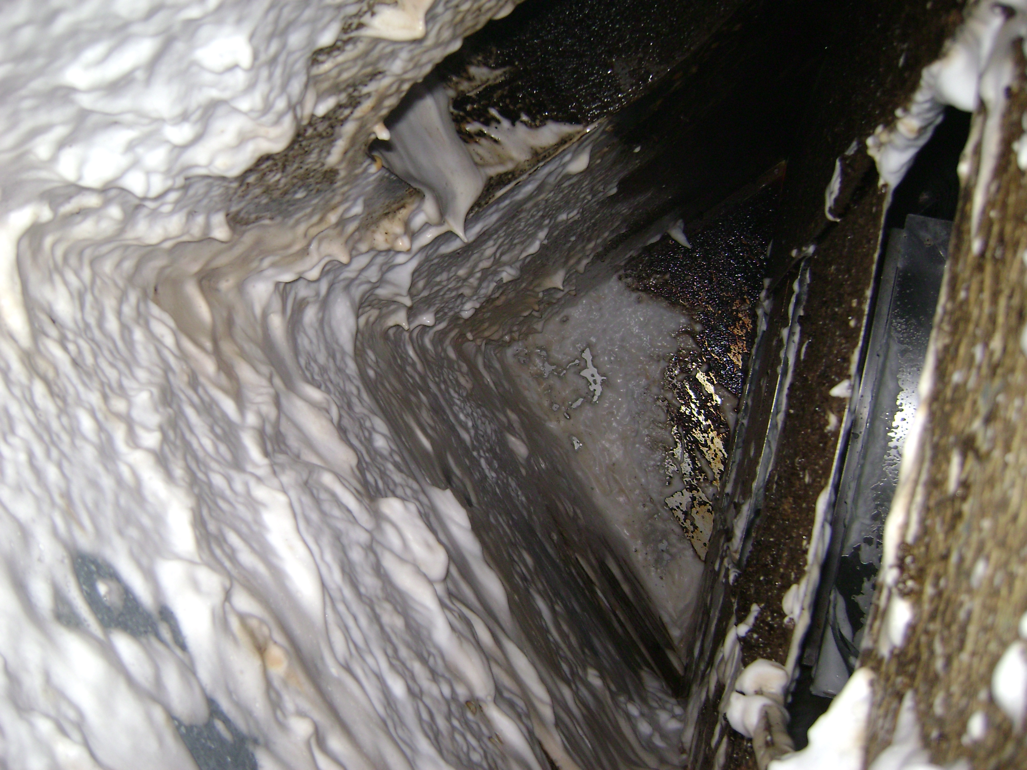
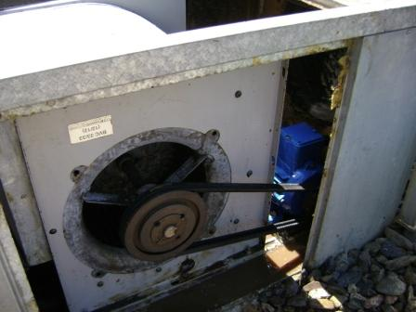
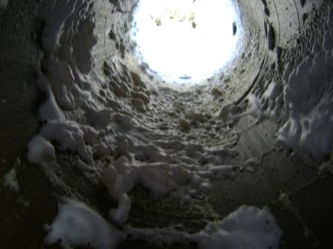

2º Pulverización del plenum Extractores. 1º Pulverización con producto
con producto desengrasante. desengrasante espumoso.
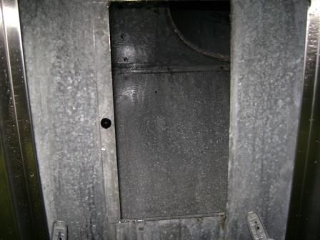
Recuerde:
Que si no extraen los combustibles grasos de su instalación, corre un mayor riesgo de incendio porque el 80% de los incendios que se producen en cocinas de restaurantes y comedores colectivos son de mayor en envergadura.

3º Plenum desengrasado 2º Cepillado y pulverización
y desinfectado. ¿Se preguntara porque?: con producto desengrasante.
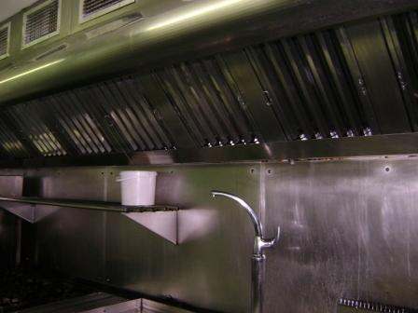
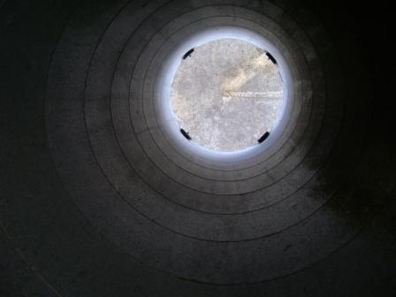
Las grasas acumuladas en su chimenea, campana o filtros, si se combustionaran, se volverían líquidas y al no ser instalaciones herméticas, la grasa correría por las uniones de los conductos, dentro y fuera de su sistema de extracción, produciendo daños irreversibles en sus instalaciones.
Por ese motivo se creo control-air; concepto integral para el desengrase en sistemas de
4º Estado final de la campana. extracción en cocinas. 4º Estado final del conducto.

Para mas información contacte con nuestra empresa.
- Central: 977 449 134
Apartado comercial: 636 722 404 José Luis.
670 268 632 José Manuel.
Email: Control-air@hotmail.com
Weep: Control-air.es

Sistema para el desengrase:
De campanas, filtros, extractores, plenum y conductos.
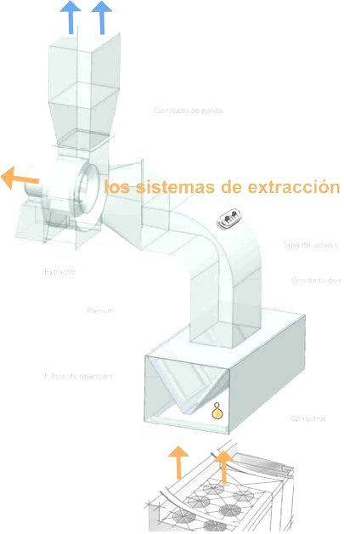
Los sistemas de extracción en las cocinas están diseñados para evacuar el humo, vapores y olores.
Las partes que lo componen son la campana con sus filtros, y lo que “no se ve” el plenum, conductos y máquina extractora. Su construcción es metálica de múltiples tamaños y formas, en todas sus partes es necesario un mantenimiento y desengrase con una frecuencia adecuada, para evitar riesgos de incendios, contaminaciones al producto y mejorar el rendimiento del sistema.

¡Recuerde!:
Que si no extraen los combustibles grasos de su instalación, corre un mayor riesgo de incendio porque el 80% de los incendios que se producen en cocinas de restaurantes y comedores colectivos son de mayor envergadura.
Los sistemas de extracción sucios hacen que el ventilador trabaje a bajo rendimiento, consumiendo más energía, teniendo unos mayores costes de energía y una generación de malos olores, por una inadecuada ventilación.

¿Se preguntara porque?:
Las grasas acumuladas en su chimenea, campana o filtros, si se combustionaran, se volverían líquidas y al no ser instalaciones herméticas, la grasa correría por las uniones de los conductos, dentro y fuera de su sistema de extracción, produciendo daños irreversibles en sus instalaciones.
Por ese motivo se creo control-air; concepto integral para el desengrase en sistemas de extracción en cocinas de hosteleria.
PAUTAS A SEGUIR EN LA LIMPIEZA DEl SISTEMAS DE EXTRACCIÓN.
1º Realización de un Estudio de su instalación. -
Para realizar un correcto estudio del sistema, es importante disponer de una copia del plano de las instalaciones o conocer con seguridad el recorrido de los conductos. Se tendrá en cuenta los accesos de la instalación, dimensiones del local, actividad y antigüedad de la misma.

2º Colocación de compuertas.-
La única manera de asegurar la limpieza de todo el recorrido es mediante compuertas de acceso en los conductos, colocadas en puntos estratégicos, para facilitar el mantenimiento futuro.
3º Limpieza del sistema.- Para que sea efectiva la limpieza, debe eliminarse la grasa de todas las partes del sistema, filtros, campana, ventiladores de extracción, conductos horizontales y verticales, ¡No basta sólo con limpiar la campana los filtro y el primer tramo del conducto!
4º Mantenimiento.- Para garantizar el funcionamiento correcto del sistema, se debería realizar una revisión periódica visual mediante una video inspección, y un mantenimiento mínimo de una vez cada seis meses para la campana y filtros, y de un año para el conducto y ventiladores, siempre dependiendo de la actividad del local.
5º Certificado.- Controlair, entregará al final del trabajo un informe con fotografías y video inspección del conducto. Se realizará un plano señalando la ubicación de las compuertas de acceso, realizado por nuestra empresa si no lo tuviera el cliente y un resumen de posibles mejoras en la instalación. Además se entregará un certificado de limpieza con la fecha de ejecución, futuras intervenciones y productos desengrasantes utilizados con su correspondiente homologación.
Control-air trabajando e innovando para sus clientes.

